买家中心——询盘管理
- 询价中列表，增加“*条报价”如果多个产品，记录总数。(完成)

- 当采购方没有对供应方的价格进行反馈，供应方对自己的报价进行修改时，没有消息提示。（考虑到恶意频繁改动价格会骚扰询盘用户 故后台无添加此功能）

- 有人报价时，没有接到系统通知（不知道是不是我手机的毛病）（是的 是手机毛病）

卖家中心——询盘管理
- 给询盘报价时，报价框（反馈 撤单理由框）多了一行,。（完成）
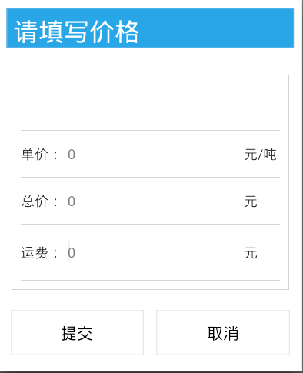
2.议价信息，没有消息提醒。（手机毛病）
3.采购商同意议价，达成合作，没有消息提醒。（手机毛病）

卖家中心——生产订单？
- 采购商已收货，在生产订单库存详情中，显示的还是未收货状态。（完成）
- 采购商申请交易结束，卖家中心——生产订单列表中的“同意”按钮跟其他不一致。（完成）
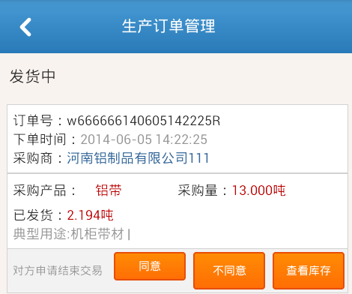
- 采购商收到货后，没有收到系统消息。（手机毛病）
- 4.添加生产订单库存中，“产品批号”改为“箱号/批号”，销货清单中，“产品编号”改为“箱号/批号”（卖家/买家）（完成）
- 供应商申请交易完成，采购商同意后，供应商在发货列表中点击“查看库存”，库存状态显示“交易完成申请中”改为“已完成发货，等待对方收货” 生产订单详情 和 询盘订单详情中 对应状态也做了相应改变（完成）

撤单理由被隐藏了，看不到（完成）
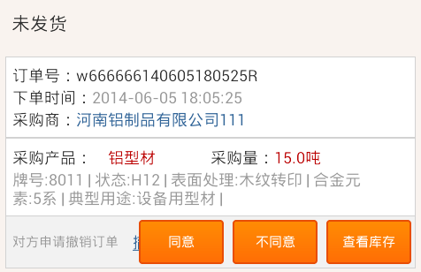

买家中心——生产订单
- 供应商发货后，没有系统通知。（手机毛病）
- 供应商申请交易结束，没有系统通知。（手机毛病）
3.卖家中心，已完成生产订单中，点击查看“收货清单”，每个产品中的单价，单位错误，应该是元/吨，现在是元。（完成）

生产订单库存：
- 当订单结束有未发货的库存时，因为手机客户端不允许转现货，增加提示语：客户端暂不提供生产订单库存转现货库存的功能，请登录中国铝材网www.27al.com或PC客户端进行转现货库存操作。（完成）
- 库存中“库存总量”改为“未发货量”，列表中“库存量”改为“未发货量”（完成）
- 生产订单库存列表中，库存量未格式化（完成）
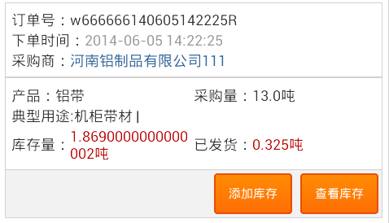
- 添加生产订单库存中，“产品批号”改为“箱号/批号：” （完成）
- 录入生产库存中，生产日期不管用。（完成）

公司相册
- “拍照”“手机相册”按钮用浅灰色，边线细（完成）
- 上传不成功。（马上就成功）

